**Муниципальное бюджетное**

**дошкольное образовательное**

**учреждение «Детский сад № 8**

**«Улыбка» г. Щучье**

**641010, Курганская область, город Щучье,**

**улица Маршала Жукова Г.К., 23**

**тел. (35 244) 2-40-82**

[**mbdou.detsad8@gmail.com**](mailto:mbdou.detsad8@gmail.com)

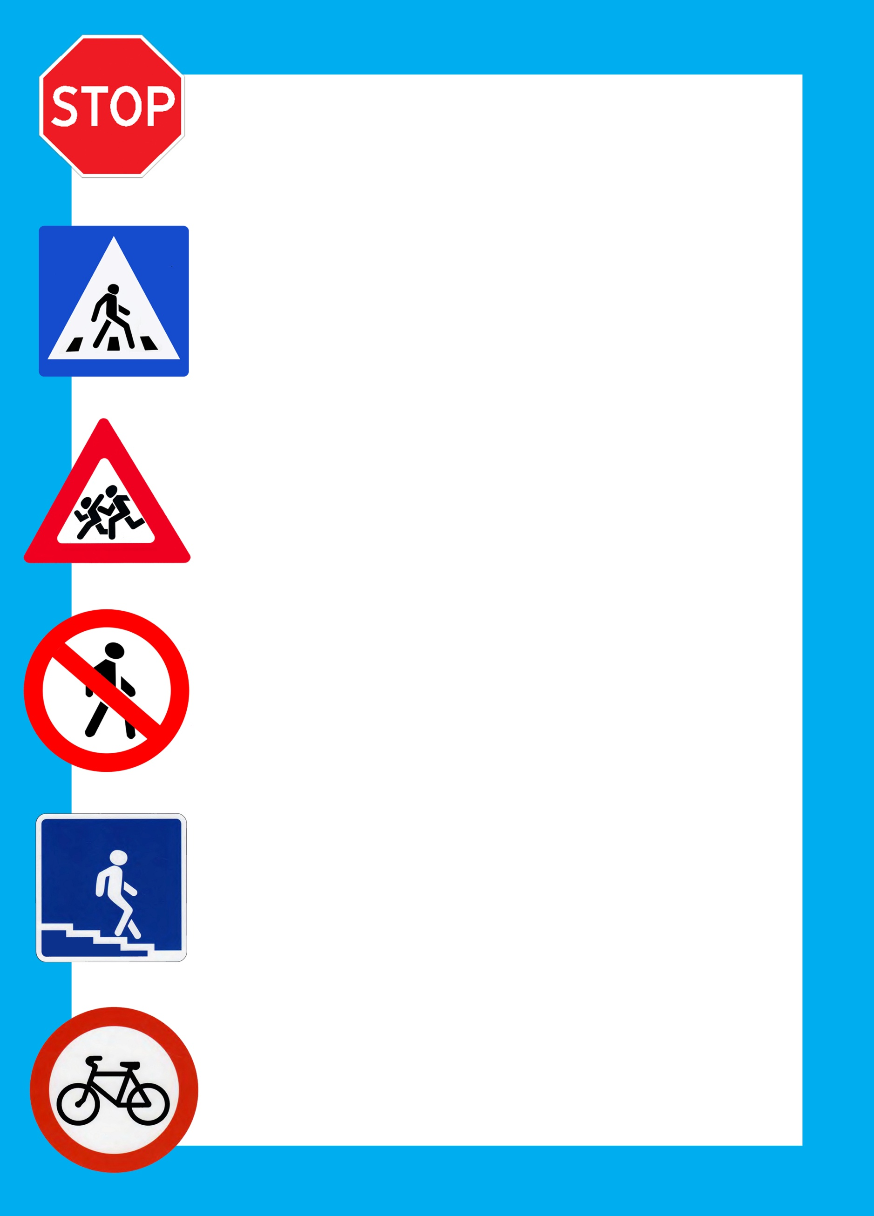

## 

## Сентябрь



|  |  |
| --- | --- |
| **Мероприятия** | **Ответственные** |
| Работа с педагогами | -ответственный за организацию профилактики детского  дорожно- транспортного травматизма(ПДДТТ) воспитатель Дорошенко Л.Н.  -зам по ВМР  -воспитатели групп |
| Анкетирование педагогов |
| Консультация для воспитателей:  «Организация работы с детьми по безопасности дорожного движения» |
| Оформление уголка по ПДД в группах |
| Разработка перспективного плана работы ПДД на группах |
| Работа с детьми |
| Организация и проведение игр по безопасности дорожного движения |
| Чтение произведений и рассматривание иллюстраций |
| Работа с родителями |
| Оформление буклетов в уголке для родителей |
| Групповые родительские собрания  (вопрос по безопасности на дорогах) |
| Анкетирование родителей |

## Октябрь

|  |  |
| --- | --- |
| **Мероприятия** | **Ответственные** |
| Работа с педагогами | ответственный за организацию профилактики детского  дорожно- транспортного травматизма(ПДДТТ) воспитатель Дорошенко Л.Н.  -зам по ВМР  -воспитатели групп |
| «Основные подходы к наполняемости центров детской деятельности по профилактике дорожного травматизма» |
| Приобретение наглядного и демонстрационного материала для обучения детей правилам дорожного движения |
| Разработка памяток для родителей по ПДД |
| Оперативный контроль за организацией деятельности с детьми с учетом ФГТ |
| Работа с детьми |
| Совместная деятельность с детьми по ПДД согласно ФГТ  «Улица города» подготовительная группа  «Мы знакомимся с улицей» старшая группа  «Мы пассажиры» средняя группа  «Профессия -водитель» вторая младшая группа |
| Беседы с детьми, чтение литературы, рассматривание иллюстраций |
| Работа с родителями |
| Оформление стенда для родителей |

## C:\Documents and Settings\Любовь\Рабочий стол\Оформление для детского сада\01.jpgНоябрь

## 

|  |  |
| --- | --- |
| **Мероприятия** | **Ответственные** |
| Работа с педагогами | ответственный за организацию профилактики детского  дорожно- транспортного травматизма(ПДДТТ) воспитатель Дорошенко Л.Н.  -зам по ВМР  -воспитатели групп  -инструктор по ФИЗО |
| Приобретение детской художественной литературы по ПДД |
| Конкурс среди групп по ПДД «Книжка малышка» |
| Работа с детьми |
| НОД по ПДД (как часть) «В городском транспорте» |
| Организация и проведение игр в совместной деятельности с детьми  «Улица» средняя группа  «Грузовой транспорт» вторая младшая группа |
| Чтение произведений и рассматривание иллюстраций |
| Работа с родителями |
| Оформление уголков для родителей |
| Выставка семейных рисунков по безопасности дорожного движения «Мы за безопасное движение» |
| Изготовление макета микрорайона ДОУ с улицами и дорожной информацией |
|  |

## Декабрь

## 

|  |  |
| --- | --- |
| **Мероприятия** | **Ответственные** |
| Работа с педагогами | ответственный за организацию профилактики детского  дорожно- транспортного травматизма(ПДДТТ) воспитатель Дорошенко Л.Н.  -зам по ВМР  -воспитатели групп  -музыкальный руководитель |
| Подготовка к проведению развлечений с детьми по ПДД |
| Оформление методического обеспечения к участию в конкурсе «Зеленый огонек» |
| Работа с детьми |
| НОД по ПДД  «Дорожные знаки» старшая и подготовительная гр.  Совместная деятельность с детьми  «Наш помощник – пешеходный переход» средняя гр.  Аппликация «Автомобиль» вторая младшая группа |
| Организация и проведение игр |
| Развлечение  «Викторина на дороге» подготовительная группа |
| Чтение произведений и рассматривание иллюстраций |
| Работа с родителями |
| Родительское собрание  «Безопасность детей на улицах города» |
| Папка – передвижка «Будьте внимательны на улице» средняя группа |
| Листовка – обращение «Выполняем правила дорожного движения» |
| Оформление информационного стенда для родителей по ПДД |



## Январь

## 

|  |  |
| --- | --- |
| **Мероприятия** | **Ответственные** |
| Работа с педагогами | Заведующий ДС  ответственный за организацию профилактики детского  дорожно- транспортного травматизма(ПДДТТ) воспитатель Дорошенко Л.Н.  -зам по ВМР  -воспитатели групп  -музыкальный руководитель |
| Тестирование педагогов по ПДД |
| Работа с детьми |
| Проведение экскурсий |
| Поведение тематической недели  «Школа дорожных наук» |
| Организация и проведение игр |
| Чтение произведений и рассматривание иллюстраций |
| Работа с родителями |
| Папка передвижка |
| Советы для родителей «Поведение детей в общественном транспорте» вторя мл. группа |
| Встреча с инспекторами ГИБДД  Проведение инструктажа родителей по ПДД |

## Февраль

|  |  |
| --- | --- |
| **Мероприятия** | **Ответственные** |
| Работа с педагогами | ответственный за организацию профилактики детского  дорожно- транспортного травматизма(ПДДТТ) воспитатель Дорошенко Л.Н.  -зам по ВМР  -воспитатели групп  -инструктор по ФИЗО |
| Консультация для воспитателей «Система работы по ПДД» |
| Организация и проведение тематической недели «Мы едем, едем, едем…» |
| Приобретение плакатов по правилам дорожного движения |
| Подготовка к проведению познавательно-игровому конкурсу для детей старшего дошкольного возраста  «Правила дорожного движения» |
| Работа с детьми |
| НОД (часть)  «Знай и выполняй правила дорожного движения» группы |
| Организация и проведение выставки детского творчества по правилам безопасности на дорогах группы |
| Чтение произведений и рассматривание иллюстраций |
| Работа с родителями |
| Информационный стенд для родителей |
| Папка – передвижка |
| Газета «Добрая дорога детства» |



## Март

## 

|  |  |
| --- | --- |
| **Мероприятия** | **Ответственные** |
| Работа с педагогами | Заведующий ДС  ответственный за организацию профилактики детского  дорожно- транспортного травматизма(ПДДТТ) воспитатель Дорошенко Л.Н.  -зам по ВМР  -воспитатели групп  -музыкальный руководитель |
| Организация работы с родителями по ПДД |
| Приобретение наглядной информации |
| Работа с детьми |
| Проведение экскурсий |
| Занятия  «Катание на велосипеде в черте города» старшая гр.  «Машины на нашей улице» средняя группа  «Не попади в беду на дороге» вторая мл. группа |
| Организация и проведение игр и викторин |
| Чтение произведений и рассматривание иллюстраций |
| Работа с родителями |
| Консультация для родителей  «Как переходить улицу с детьми» вторая мл. группа |
| «Правила дорожного движения» познавательно- игровой конкурс для взрослых и детей старшая и подготовительная группа |
|  |

## Апрель

|  |  |
| --- | --- |
| **Мероприятия** | **Ответственные** |
| Работа с педагогами | -ответственный за организацию профилактики детского  дорожно- транспортного травматизма(ПДДТТ) воспитатель Дорошенко Л.Н.  -зам по ВМР  -воспитатели групп  -инструктор по ФИЗО |
| Подбор информации по ПДД |
| Знакомство с новой методической литературой по ПДД |
| Оперативный контроль «Работа педагога по формированию у детей знаний по безопасности дорожного движения» |
| Работа с детьми |
| Развлечение |
| НОД  «Улица не место для игр» группы  Совместная деятельность с детьми:  «Зеленый огонек» средняя группа  «Светофор» вторая младшая группа |
| Организация и проведение игр |
| Чтение произведений и рассматривание иллюстраций |
| Работа с родителями |
| Домашнее задание: «Составление план-схемы «Мой путь в детский сад» |
| Консультация «Безопасность детей» |
| Изготовление атрибутов для транспортной площадки |
| Выпуск газеты для родителей «Светофорик» |





## Май

## 

|  |  |
| --- | --- |
| **Мероприятия** | **Ответственные** |
| Работа с педагогами | -ответственный за организацию профилактики детского  дорожно- транспортного травматизма(ПДДТТ) воспитатель Дорошенко Л.Н.  -зам по ВМР  -воспитатели групп  -инструктор по ФИЗО  -Заведующий ДС |
| Анализ работы с детьми и родителями по ПДД |
| Подготовка атрибутов для транспортной площадки |
| Обобщение опыта работы ДС по изучению ПДД |
| Работа с детьми |
| Диагностика уровня знаний детей по ПДД |
| Организация и проведение игр |
| Развлечение «Клуб «Что? Где? Когда?»» |
| Чтение произведений и рассматривание иллюстраций |
| Работа с родителями |
| Информация для родителей  «Будьте внимательны на дороге» |
| Встреча с работниками ГИБДД |
| Газета «Добрая дорога детства» |
| Проведение инструктажа родителей по ПДД |
|  |

**Лето-2011 года.**

## Июнь, июль, август

|  |  |
| --- | --- |
| **Мероприятия** | **Ответственные** |
| Работа с педагогами | -ответственный за организацию профилактики детского  дорожно- транспортного травматизма(ПДДТТ) воспитатель Дорошенко Л.Н.  -зам по ВМР  -воспитатели групп  -инструктор по ФИЗО  - музык. руководитель  Заведующий ДС |
| Консультация «Организация работы с детьми на транспортной площадке» |
| Подготовка к проведению развлечений |
| Конкурс уголков по ПДД |
| Изготовление игр по ПДД |
| Приобретение настольно – печатных игр по ПДД |
| Контроль за организацией работы на транспортной площадке |
| Работа с детьми |
| Проведение экскурсий |
| Проведение игр занятий на транспортной площадке |
| Проект « Дети и дорога» |
| Организация и проведение игр |
| Чтение произведений и рассматривание иллюстраций |
| Работа с родителями |
| Оформление транспортной площадки |
| Консультации для родителей «Внимание дети» |
| Изготовление атрибутов для игр по ПДД |
| Оформление информационного стенда для родителей |